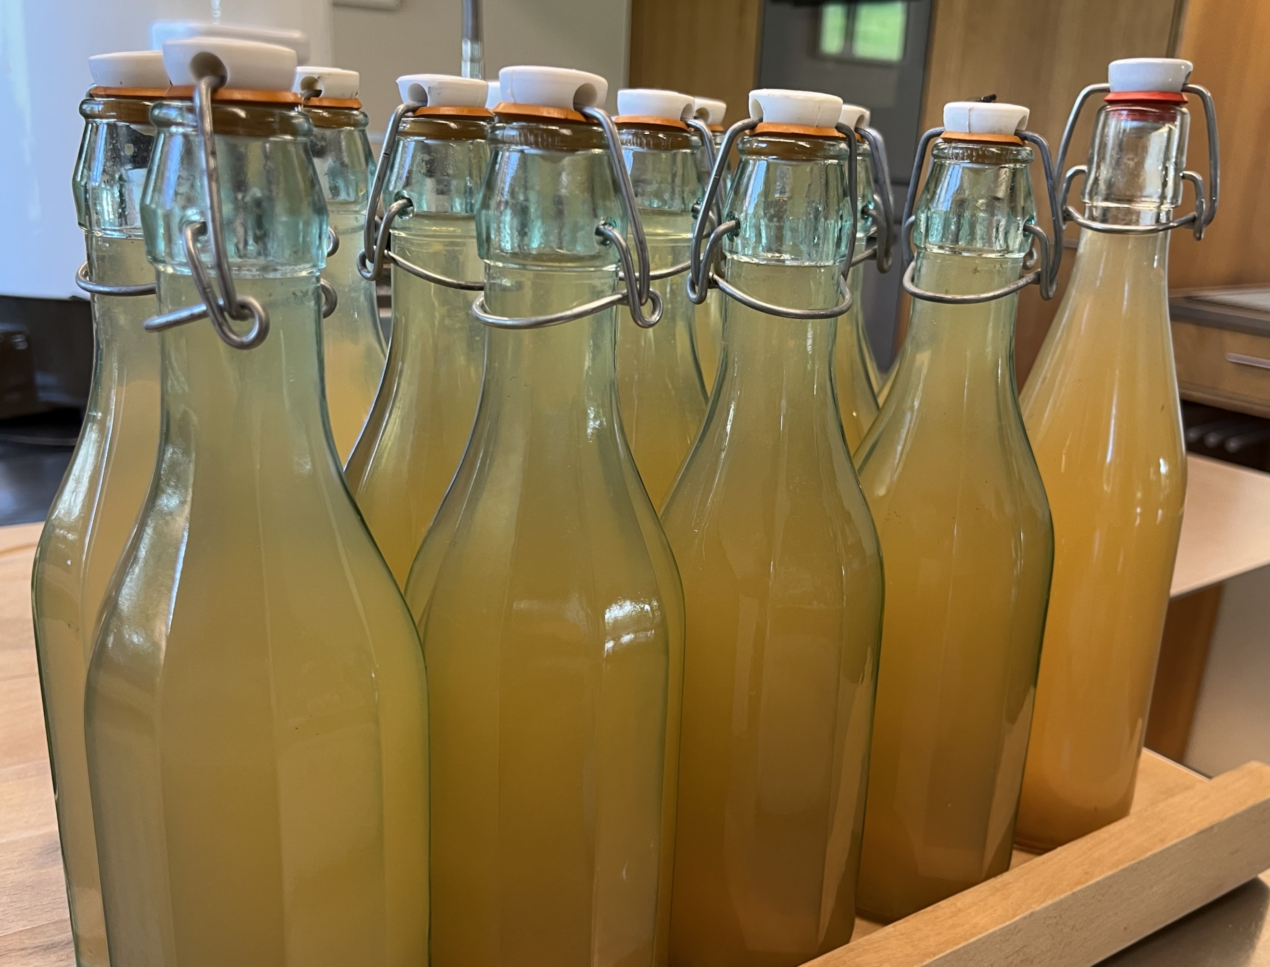
Liebe Kundin, lieber Kunde

Für die kommenden Monate planen wir wieder verschiedene „Metzgeten“ und teilen Ihnen gerne unsere Angebote mit.

Die Bestellungen nehmen wir per Telefon, Post oder E-Mail (hofgemeinschaft@flue.ch) entgegen.

Wir rufen Sie zirka eine Woche vor der Hauslieferung oder dem Postversand an, um Menge und Portionen im Detail zu besprechen.

Herzlichen Dank und sonnige Grüsse aus
dem Seeland vom ganzen Flueteam.

Bestelltalon

Name, Vorname ....................................................................................................
Strasse/Nr. ……………………………………………………………………………...
PLZ/Ort .................................................................................................................
Telefon ..................................................................................................................
Mailadresse ……………………………………………………………………………..

BIO-JUNGRIND MISCHPAKET: Filet, Entrecôtes, Huftplätzli, à la minutes Plätzli, Saftplätzli, Geschnetzeltes, Braten, Ragout, Haxen, Siedfleisch, Hackfleisch, Leber

O Mischpaket 10-12 kg mit Filet zu Fr. 33.-/kg O Mischpaket 7-8 kg mit Filet zu Fr. 33.-/kg
O Mischpaket 10-12 kg ohne Filet zu Fr. 31.-/kg O Mischpaket 7-8 kg ohne Filet zu Fr. 31.-/kg

O 26. Oktober 23 O ca. Ende Januar 24 O ca. Anfang April 24

BIO-GITZIFLEISCH MISCHPAKET: Gigot, Rollbraten, Ragout mit Bein, Racks, Hackfleisch

O 02. November 23 Mischpaket: 1 Gitzi, ca. 6-7 kg zu Fr. 30.-/kg

BIO-LAMMFLEISCH MISCHPAKET: Gigot, Rollbraten, Racks, Ragout, Hackfleisch

O ca. Ende Januar 24 Mischpaket: ½ Lamm, ca. 5-6 kg zu Fr. 30.-/kg

Fertige gefrorene Mischpakete, sowie „Nose to Tail“ Stücke (Innereien, Zunge, Ochsenschwanz)
sind auf Anfrage und solange Vorrat erhältlich.

Gegenwärtig haben wir folgende Produkte im Angebot: Gemüse und Eingemachtes ab Herbst.

Stk. |  |  | Fr. | Stk. |  |  | Fr.
 | Bratwurst fein, Rind/Schwein | Stk. | 3.00 |  | Randensalat m. Rotwein | 380g | 6.50
 | Bratwurst grob, Rind | Stk. | 3.20 |  | Randensalat m. Rotwein | 250g | 5.50
 | Trockenfleisch Rind | 100g | 9.00 |  | Randen süss-sauer | 220g | 5.00
 | Trockenwurst Rind | Stk. | 7.00 |  | Curry-Zucchetti | 280g | 6.00
 | Drachenschwänzli Rind | 100g | 10.00 |  | Curry-Zucchetti | 380g | 8.00
 | Trockenwurst Ziege | Stk. | 7.00 |  | Suppengemüse | 60g | 5.00
 | Kartoffeln | Kg. | 3.00 |  | Kräutertee Flue-Mond | 25g | 6.00
 | Randen roh | Kg. | 3.20 |  | Kräutertee Flue-Sonne | 25g | 6.00
 | Flümettes | 11Stk. | 6.00 |  | Dörrbohnen | 100g | 12.00
 | Holzrugeli | Bd. | 10.00 |  | Kirsch | 2 dl | 16.20
 | Lammfell waschbar | Stk. | 120.00 |  | Zwetschgenschnaps | 2 dl | 16.20

Bestellungen nehmen wir auch gerne bei der telefonischen Detailbesprechung fürs Fleisch entgegen. Die Lieferungen erfolgen dann mit dem Fleisch.

Vielen Dank für Ihre Bestellung.

